Obsah

1. Popis . . . . . . . . . 2. str.
2. Povrch . . . . . . . . . 3.-4. str.
3. Jadro . . . . . . . . . 5. str.
4. Atmosféra . . . . . . . . 6. str.
5. Dráha a rotácia . . . . . . . 7.-8. str.
6. Charakter . . . . . . . . 9. str.
7. Obrazová príloha . . . . . . . 10.-11. str.


Popis Merkúra

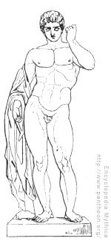
Merkúr je najbližšia planéta ku Slnku a po Plutu druhá najmenšia v slnečnej sústave. Pre predstavu o jeho veľkosti j jeho priemer asi 38% priemeru Zeme a je teda zhruba 1,4-krát väčší než Mesiac. Rovníkový priemer má dokonca menší než mesiac Jupitera - Ganimed a mesiac Saturna – Titan.

Merkúr je známy prinajmenšom od čias Sumerov (3. tisícročie p.n.l.) J e zaujímavé, že od Grékov dostal dve mená: Apollo pri svojom zjavovaní sa ako ranná hviezda a Hermes ako hviezda večerná. Grécki astronómovia viac menej vedeli, že tieto dve mená označujú to isté teleso Hérakleitos sa dokonca domnieval, že Merkúr a Venuša obiehajú okolo slnka a nie okolo zeme.
V rímskej mytológii je Merkúr boh obchodu a cestovania, ale tiež zlodejov. Tvorí protiklad Gréckeho boha Herma, okrídleného božieho posla. Svoje meno pravdepodobne dostal vďaka svojmu rýchlemu pohybu po oblohe.
Dávni predkovia v českej kotline mali vlastný staročesky názov tejto planéty, hovorili jej „Dobropán“. Merkúr je často viditeľný triédrom, alebo voľným okom, ale je vždy veľmi blízko slnka a je ťažko ho vidieť na dennej oblohe. Jeho jas dosahuje maximálnu hviezdnu veľkosť –1,9 mag, teda viac ako jasnejšie hviezdy, avšak pri osvetlení zapadajúcim, alebo vychádzajúcim slnkom jeho žiara ľahko zaniká.

Významné dáta

1610 – Taliansky astronóm Galileo Galilei prvý krát pozoroval Merkúr
ďalekohľadom
1631 - Prvé pozorovanie prechodu Merkúra cez slnečný disk fr. Astronómom
Pierrom Gassendim.
1639 – Taliansky astronóm Giovanni Zupus objavil fázy Merkúra – dôkaz, že
planéta obieha okolo slnka.
1889 – Tal. Astronóm Giovanni Schiaparelli zakreslil prvu mapu povrchu
1968 – Surveyor 7 zhotovil prvú kozmickú snímku Merkúra, z mesačného
povrchu
1974 – Prvý oblet sondy Mariner 10- vo vzdialenosti 900 km. od Merkúru
1975 – Tretí a posledný oblet Merkúra Marinerom 10

Povrch

Pri prechádzke po povrchu Merkúra by nás najskôr zaujalo hneď niekoľko nezvyčajných veci. Slnko sa javí dva a pol krát väčšie ako na Zemi. Obloha zostava aj tak vždy čierna vďaka tomu, že atmosféra nespôsobuje žiadny rozptyl svetla. Ak by sme sa pozreli do priestoru vesmíru, nad nami, mohli by sme vidieť krémovo sfarbený kotúč Venuše a modro sfarbený kotúč Zeme.
Povrch Merkúra bol sondou Mariner zmapovaný len na 45% (2700 snímok) Bohužiaľ je planéta veľmi blízko Slnka, aby mohol byť jej povrch bezpečne fotografovaný pomocou HST.

Teplotné rozdiely na Merkúre sú najväčšie v celej slnečnej sústave, od 90K (-180°C) na odvrátenej strane od Slnka až po 700K (430°C) na strane vystavenej slnečnému žiareniu. Teplota na Venuši je nepatrne vyššia ale stabilná.

Pred sondou Mariner 10, jedinou sondou ktorá Merkúr skúmala, sa toho o jeho povrchu vedelo málo kvôli zložitému pozorovaniu z pozemskými ďalekohľadmi. V elongancii (max. uhlový odklon od Slnka) je Merkúr pri pohľade zo Zeme vzdialený od Slnka iba 28°, čo je veľmi málo. Z toho dôvodu môže byť pozorovaný iba v priebehu dňa, alebo veľmi krátko pred východom, či po západe Slnka.
Merkúr je veľmi podobný Mesiacu. Jeho povrch je veľmi starý a pokrytý krátermi. Obsahuje veľa lávových tokov a priehlbín vytvorených mnohonásobnými dopadmi meteoritov. Veľkosť kráterov sa pohybuje od 100m až do 1300 km. Majú rôzne stupne zachovania pôvodného tvaru. Niektoré krátery sú mladé s ostrými hranami a jasnými vyčnievajúcimi lúčmi. Nemá žiadnu tektonickú činnosť, ktorá by omladzovala povrch, ktorý je veľmi podobný Mesačnému. Steny geologických zlomov a usadlín sa týčia do výšky niekoľko kilometrov a tiahnú sa do vzdialenosti niekoľko stoviek kilometrov.

Väčšina povrchu planéty je pokrytá medzikráterovými planinami. Medzikráterové planiny boli pravdepodobne vytvorené lávovými tokmi a hladké pravdepodobne hladkou lávou.
História formovania Merkúra je podobná histórii Zeme.
Pred asi 4,5 miliardou rokov sa z materskej hmloviny tvorili planéty. Bol to čas intenzívneho bombardovania ich povrchu v priebehu ktorého sa veľká časť hmoty tejto hmloviny presunula na planéty. Na začiatku bol Merkúr rozdelený na husté kovové jadro a silikátové kôry.
Po tomto období bombardovania tiekla po povrchu láva roztavená energiou z neustálych dopadov a zakryla staršiu kôru. Po tomto období sa vytvorili medzikráterové planiny a tak vychladol. Jeho jadro sa zmenšilo, kôra sa postupne lámala a vytvorila dlhé zrázy.

V treťom štádiu vznikli hladké planiny.
Vo štvrtom období sa povrch pokryl prachom – regolitom.
Od vtedy sa povrch planéty nemení.
Z doterajších poznatkov sa javí, že na povrch Merkúra nikdy nemohla byť voda v akejkoľvek forme preto že v priebehu dňa je tam veľmi vysoká teplota. No v roku 1991 Vedci zachytili odrazené rádiové vlny od povrchu a našli jasný odraz na severnom póle. Príčinou by mohol byť ľad na povrchu alebo pod ním.
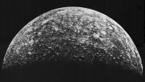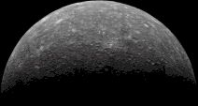

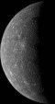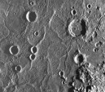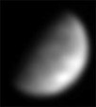
Snímky povrchu Merkúra, zhotovené sondou Mariner 10.

Jadro

Merkúr má oveľa vyššiu hustotu ako Mesiac (5,34 g.cm⁻³, Mesiac 3,34 g.cm⁻³ ) . Merkúr je v slnečnej sústave teleso s druhou najväčšou hustotou, hneď po Zemi. Hustota Zeme je však z časti spôsobená gravitačným stlačením. Z toho vyplýva, že Merkúr musí mať husté železné jadro, relatívne väčšie ako má Zem, ktoré teda tvorí väčšinu objemu planéty. Preto má Merkúr len relatívne tenký kremičitý planetárny plášť a kôru. Predpokladá sa, že jadro má priemer 1800- 1900 km. a vonkajší obal (kôra a plášť) má hrúbku len asi 500-600 km.

Až do preletu sondy Mariner 10 vedci netušili, že Merkúr má magnetické pole. Jeho intenzita je asi 1% intenzity mag. Poľa zeme. Je to zdanlivo slabé pole, ale je ďaleko intenzívnejšie ako napríklad mag. Pole Venuše či Marsu. Mag. pole produkuje magnetosféru okolo planéty a má sklon 7° vzhľadom k osi otáčania Merkúra. Je to druhý najväčší sklon osi mag. poľa u všetkých planét. Zdrojom poľa je pravdepodobne čiastočne roztavené železné jadro vo vnútri planéty. Pretože Merkúr je malý, jeho jadro b sa malo už dávno spevniť. Prítomnosť mag. poľa však ukazuje, že železné jadro zostalo čiastočne roztavené. Mag. pole je s najväčšou pravdepodobnosťou tvorené rotáciou tohto jadra. Ďalším zdrojom mag. poľa by mohlo byť napríklad železo ukryté v horninách Merkúra, ktoré by bolo zmagnetizované kedysi v minulosti, keď planéta mala ešte silné mag. pole. Keď sa potom planéta ochladila, mohla si tomto železe uchovať zostatkový magnetizmus, ktorý zaznamenala sonda.

Atmosféra

Merkúr má veľmi tenkú atmosféru, zloženú z atómov vyrazených z jeho povrchu slnečným vetrom. Pretože je povrch Merkúra veľmi horúci, tieto atómy rýchlo unikajú do vesmíru. Takže v protiklade so Zemou alebo Venušou, ktorých atmosféry sú stabilné, Merkúrova atmosféra je premenlivá a musí byť neustále doplňovaná.
Tlak atmosféry na povrchu je menší než 10 Pa, teda v pozemskom merítku je to ultravysoké vakuum. Oveľa vyšší tlak je aj v obyčajnej žiarovke. Atmosféra je zložená predovšetkým z kyslíka a sodíka, vodíka a hélia. Hélium pochádza pravdepodobne zo slnečného vetra, aj keď časť plynu sa môže uvoľňovať z vnútra planéty, zatiaľ čo ostatné prvky sú uvoľňované z povrchu a doneseného meteoritického materiálu fotoionizáciou dopadajúcim slnečným žiarením. Merkúrova atmosféra je taká riedka, že atómy plynu sa v nej pohybujú po balistických dráhach a skôr sa zrážajú s povrchom planéty než sami medzi sebou.

Dráha a rotácia

Dráha
Dráha Merkúra je výrazne excentrická, druhá najexcentrickejšia v slnečnej sústave po Plute. Jeho perihélium leží iba 45 miliónov kilometrov od Slnka, zatiaľ čo poloha afélia je od Slnka vzdialená 70 miliónov kilometrov.
Perihélium Merkúrovej dráhy sa veľmi pomaly otáča okolo Slnka, celú otáčku urobí za 2254 rokov. Časť pohybu spôsobujú ostatné planéty, presne v súlade s Newtonovou mechanikou.
V 19.storočí však astronómovia zistili, že sa dráha Merkúra stáča ešte viac než by mala a neboli schopní tento pohyb vysvetliť. Bola dokonca predbežne pomenovaná a intenzívne hľadaná planéta, ktorá by tieto odchýlky spôsobovala, planéta Vulkán. Dráha tejto planéty by bola veľmi blízka dráhe Merkúra a gravitačné pôsobenie by vysvetľovalo pozorované nezhody.

Vysvetlenie však priniesla až Einsteinová teória relativity. Podľa nej by sa dráha stáčala aj keby ďalšie telesá vo vesmíre neexistovali. Jej presné predpovede pohybu planéty Merkúr boli hlavne v počiatkoch veľmi dôležitým faktorom pre prijatie pravdivosti tejto teórie. Perihélium Zeme sa z relativistických dôvodov tiež stáča, o niečo menej než 1°za storočie, čo je však len ťažko merateľná hodnota.

Rotácia

V roku 1880 Giovanni Schiaparelli vytvoril nákres zobrazujúci približný vzhľad Merkúra. Určil podľa toho nákresu, že planéta je viazaná slapovými silami ku Slnku, práve tak, ako je Mesiac slapovo viazaný k Zemi. V prípade takejto vazby perióda rotácie planéty súhlasí s obežnou dobou, teda presne 87,96 pozemských dní a planéta ukazuje Slnku stále rovnakú pologuľu. K podobným výsledkom došli napokon aj ďalší významní pozorovatelia planét.

V roku1962 začali rádioastronómovia skúmať Merkúr a zistili, že vyžarovanie odvrátenej strany je príliš intenzívne na to, aby sa Merkúr pohyboval slapovo viazanou rotáciou. Tá strana, ktorá je odvrátená od slnka, by mala v tom prípade žiariť omnoho menej. Teória viazanej rotácie tak dostala prvú vážnu ránu. A v roku 1965 G.H. Petrengil a R.G. Dyce určili periódu rotácie Merkúra pomocou radarových pozorovaní na 50⁺₋ 5dni. V roku 1971 Goldstein spresnil periodu rotácie na 58,65⁺_{- 0,25} dňa, opäť pomocou radarových pozorovaní. A po blízkom pozorovaní sondou Mariner 10 bola perioda rotácie Merkúra určená ako 58,646⁺₋ dňa.

Pretože k viazanej rotácii dospeli nezávisle na sebe veľmi známe pozorovateľské osobnosti (Lowel, Antoniadi, Lyot, Dolfus a Baum), nedalo sa len tak, ich výsledky označiť za chybné Z vybraných kresieb týchto pozorovateľov vyšlo najavo, že rotácia dlha 88 dní je iba jedná z možných hodnôt, ktoré vyhovujú týmto pozorovaniam. Ďalšia možnosť 43.6; 50,1; a 70,2 dňa. Predposledná z nich 58,4⁺₋ 0,5 dňa súhlasila aj s výsledkami rádiolokácie.

Taliansky astronóm Colombo vzápätí prišiel na to, že doba rotácie je k dobe obehu v pomere zhruba 2:3. Ak by platil pomer presne, doba rotácie by bola 58,65 pozemského dňa. Ďalšie teoretické práce potom ukázali že konečným stavom v takejto sústave dvoch telies nemusí byť len viazaná rotácia, ale i rotácia v pomere 2:3 a niekoľko ďalších, teda potvrdili správnosť tejto úvahy.

Teda Merkúr s otočí 1,5 –krát počas jedného obehu, alebo tiež 3x počas dvoch obehov okolo slnka. Z dôvodu tejto rezonancie 3:2 je na Merkúre jeden slnečný deň (obdobie od svitania do svitania) dlhý celých 176 pozemských dní, teda dva Merkúrove roky a tri Merkúrove hviezdne dni (otočky voči vzdialeným hviezdam).
Rezonancia tohto obehu je znázornená na nasledujúcom diagrame:

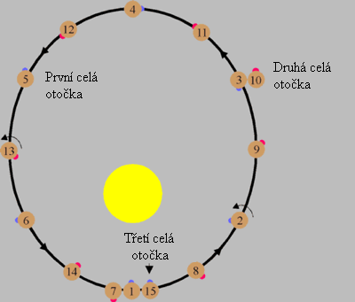

Vo veľmi vzdialenej minulosti Merkúra bola jeho perióda rotácie určite rýchlejšia. A podľa niektorých úvah mohla byť jeho rotácia skutočne veľmi rýchla – mohla činiť aj jednu otáčku za 8 hodín. Ale za milióny rokov, bola postupne zbrzdená slapovými silami spôsobovanými blízkym slnkom. Model tohto procesu, založený na vedomostiach o telese planéty ukázal, že takéto spomaľovanie by trvalo10⁹ rokov a zvýšilo by vnútornú teplotu Merkúra o so stupňov Kelvina.

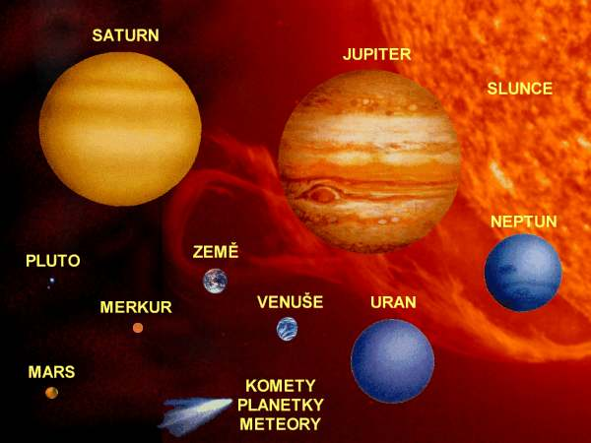

Porovnanie veľkosti Merkúra s ostatnými planétami slnečnej sústavy.

Dráhy vnútorných planét
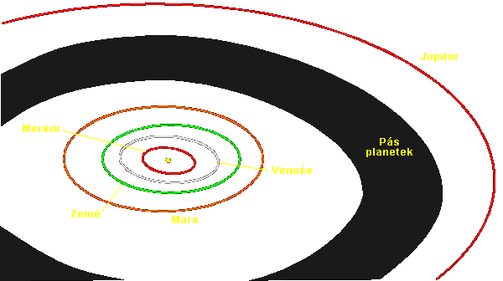

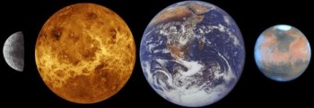
Pomer ku veľkostiam vnútorných planét (Merkúr, Venuša, Zem, Mars)
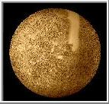
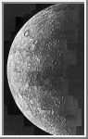
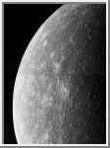
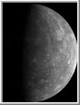
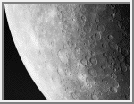
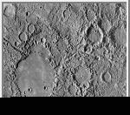
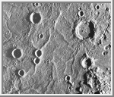
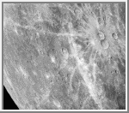
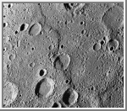
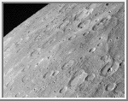

Staronový pohľad na Merkúr Približujúci sa Merkúr 29.marec 1974
(zo vzdialenosti 5,3mil.km)

Juhozápad Merkúra

Vzdiaľujúci sa Merkúr Vysočina Merkúra

Vnútrajšok panvy Colores Lúčovité krátery Veľké zlomy Merkúra

Charakteristika

Charakteristika planéty Merkúr:
Hmotnosť [kg] | 3,302 * 10²³
Hmotnosť [Zem = 1] | 0,055271
Rovníkový polomer [km] | 2 439,7
Rovníkový polomer [Zem = 1] | 0,38252
Objem [Zem = 1] | 0,0562
Stredná hustota [ g / cm³ ] | 5,427
Zrýchlenie na povrchu (priemerné) [ m / s² ] ( Zem = 9,78 ) | 3,70
Úniková rýchlosť z povrchu [km/s] (Zem = 11,2 ) | 4,3
Stredná vzdialenosť od Slnka [km] | 57 910 000
Stredná vzdialenosť od Slnka v AU [Zem = 1] | 0,3871
Vzdialenosť afélia [km] | 69 820 000
Vzdialenosť perihélia [km] | 46 000 000
Excentricita dráhy (výstrednosť) | 0,20563069
Maximálna vzdialenosť od Zeme [km] | 221 900 000
Minimálna vzdialenosť od Zeme [km] | 77 300 000
Maximálny vizuálny uhlový priemer zo Zeme[oblúkové sekundy "] | 13,0
Minimálny vizuálny uhlový priemer zo Zeme [oblúkové sekundy "] | 4,5
Intenzita slnečného žiarenia [ W/m² ] (Zem = 1367,6) | 9126,6
Perióda rotácie [dni] | 58,6462
Doba obehu okolo Slnka [dni] | 87,969
Obežná rýchlosť [km / sek] | 47,88
Odklon rotační osy od kolmice k dráhe [stupne] | 0,01
Sklon dráhy k ekliptike [stupne] | 7.00487
Vizuálne geometrické albedo | 0,10
Magnituda (Vo) | -1,9
Priemerná povrchová teplota [°C] | 179
Maximálna povrchová teplota [°C] | 427
Minimálna povrchová teplota [°C] | -173
Atmosférické zloženie (Nasa)  Kyslík  Sodík  Vodík  Hélium  Draslík  Ostatní (Ar, CO₂, H₂O, N₂, Xe, Kr, Ne) | 42 %  29 %  22 %  6 %  0,5 %

